2012年杭州中考科学试卷·参考答案及解析
一、选择题（每小题4分，共24分，每小题只有一个选项符合题意）
1．有理论认为，从疾病发生机制上考虑，氧化损伤几乎是所有疾病最基本的病理过程。研究人员发现，氢气对一些疾病有治疗作用。根据上述理论，氢气对一些疾病有治疗作用的原因可能是
A. 氢气有还原性 B．氢气是密度最小的气体
C．常温下氢气较稳定 D.氢气对人体无毒
答案：A
解析：考查氢气的性质。题中出现了“氧化损伤”一词，且氢气可以对一些疾病起治疗作用，因此不难得出，利用的是氢气的还原性。

2．杭州市的自来水由于增设了加臭氧（O₃）和加活性炭两道处理程序，水质处于全国大城市优秀水平。根据以上报道，人们得出的下列结论中，符合科学道理的是
A．杭州市的自来水属于纯净物
B．杭州市自来水的物理、化学性质就是水的物理、化学性质
C．加臭氧和加活性炭都是利用它们的化学性质来净化水质
D．以上水处理过程中，水分子的化学性质不变
答案：D
解析：考查物质分类，净水，化学性质和物理性质。自来水中有多种物质，属于混合物，因此不能代表水的物理、化学性质；臭氧净水的原理是杀菌，属于化学性质；活性炭净水的原理是吸附气体，属于物理性质。

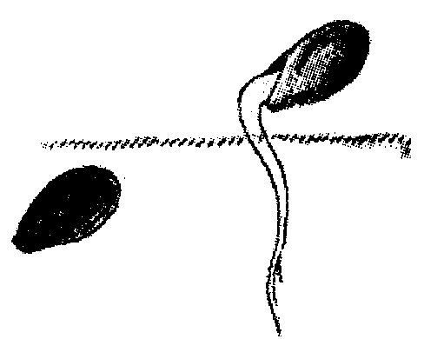
3．在肥沃的土壤中，种子萌发初期（如右图所示）所需要的有机物
A．来自空气 B．来自土壤
C．来自种子 D．部分来自种子，部分来自土壤
答案：C
解析：考查种子萌发。种子萌发初期指的是种子的胚发育出根、芽的过程，所需要的有机物来自种子自身子叶或者胚乳中，待长出第一片绿叶后，种子萌发所需的有机物开始来自光合作用。

4．下列研究中需要设置对照组实验的是
A．观察小金鱼尾鳍内的血液流动 B．观察桃花结构
C．探究土壤中是否含有水分 D．探究温度对酶催化作用的影响
答案：D
解析：考查生物实验——对照的设置。温度对酶催化作用的影响，一般设置37℃为对照，另取低和高两个温度，三组进行对比。

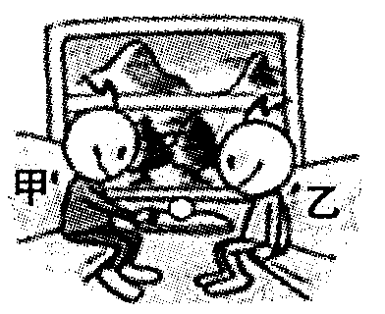
5．甲、乙两位同学坐在静止的列车上，在他们之间的水平桌面上放置一只静止的鸡蛋。列车向与甲的朝向相同方向启动时，乙将看到鸡蛋
A．向甲运动 B．向乙运动
C．静止不动 D．在原位置转动
答案：A
解析：当列车向甲的朝向相同方向启动时，由于鸡蛋具有惯性，将保持原运动状态。因此乙看到鸡蛋向甲方向运动。考查了学生对参照物的选择和对惯性的综合理解，难度适中。

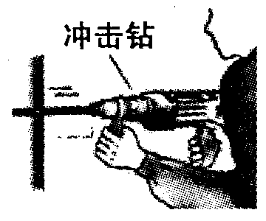
6．冲击钻是一种打孔的工具。工作时，钻头在电动机带动下不断地冲
击墙壁打出圆孔（如图所示）。冲击钻在工作的过程中
A．只有电能和内能的转化
B．只有电能和机械能的转化
C．有电能、机械能和内能的转化
D．没有机械能和内能的转化
答案：C
解析：冲钻机在打孔过程中，由电动机将电能转化为机械能和内能。该题考查了学生对能量转化的理解，和对实际生活中物理知识的运用，难度较小。

二、选择题（每小题3分，共48分，每小题只有一个选项符合题意）
7．下列有关氧气的叙述正确的是
A．氧气能和大多数金属、有机物反应，所以氧气是一种很不稳定的气体
B．铁在氧气中燃烧生成氧化铁
C．给氯酸钾加热，若不加二氧化锰就不产生氧气
D．课本上测定空气中氧气含量的实验中，若将红磷换成木炭实验会失败
答案：D
解析：考查氧气的性质。氧气化学性质比较活泼，并不是其本身不稳定；铁在氧气中燃烧生成四氧化三铁；二氧化锰是催化剂，可以加快氯酸钾产生氧气的速率，但二氧化锰本身不参加化学反应；课本上测定空气中氧气含量的实验利用的原理，氧气与红磷反应后，使集气瓶内气压减小，烧杯中的水倒流回集气瓶中，如果换成木炭，反应后集气瓶内气压并不会减小，因此无法测出空气中的氧气含量。

8．对湖泊出现的“水华”现象，下列叙述不正确的是
A．生活污水不经处理排入湖泊，容易引发藻类过度繁殖
B．湖水温度升高是引起藻类大量繁殖的主要因素
C．藻类植物过度繁殖，会破坏湖泊原有生态系统
D．藻类植物过度繁殖可导致鱼虾死亡
答案：B
解析：考查水体富营养化污染的原因和过程。水体富营养化污染的原因，是N、P等有机物排入水体，促进了水中藻类大量繁殖，藻类植物如果过度繁殖，藻类死亡时，好氧微生物分解藻类时消耗大量的水中溶解氧，可导致鱼虾死亡，进一步恶化水体环境，当水中溶解氧降到很低水平后，厌氧微生物大量繁殖，水体最终发黑发臭，湖泊生态系统将会崩溃。

9．根据实验目的和实验原理选择恰当的实验材料，是保证实验获得可靠结果的关键因素之一。下列实验材料的选用不恰当的是
A．用仙人掌来研究植物叶的蒸腾作用
B．用燕麦胚芽来研究植物的向光性
C．用菜豆种子来观察双子叶植物种子的结构
D．用银边天竺葵来研究植物光合作用是否需要叶绿体
答案：A
解析：考查生物实验——实验材料的选择。仙人掌的叶刺属于变态叶的一种，没有气孔，不能进行蒸腾作用。

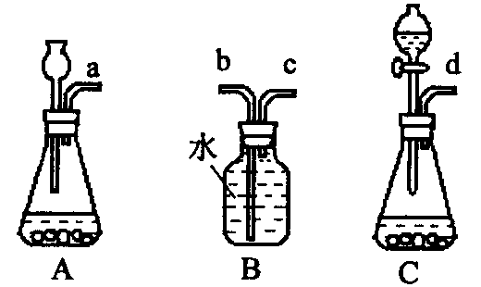
10．小张用足量的盐酸、石灰石反应，并尝试直接利用右图所示装置制取和收集一瓶CO₂。你认为小张
A．不可能收集到一瓶CO₂，因为CO₂可溶于水
B．选择B、C两种装置，导管b接导管d可收集到一瓶CO₂
C．选择B、C两种装置，导管c接导管d可收集到一瓶CO₂
D．选择A、B两种装置，导管a接导管。可收集到一瓶CO₂
答案：C
解析：考查二氧化碳的制备，发生装置和收集装置的选择。盐酸和石灰石反应制二氧化碳，用固液常温型的发生装置，A装置中长颈漏斗应该液封；二氧化碳在水中的溶解度1:1，可以用排水法收集，B装置的导管必须短进长出。

11．太阳活动可直接造成地球上发生下列现象的是
A酸雨B．温室效应C．火山喷发D．短波通讯中断
答案：D
解析：当太阳活动旺盛时，会辐射出X射线、紫外线、可见光及高能量的质子和电子束，其中带电粒子（质子、电子）形成的电流冲击地球磁场，从而引发短波通讯异常。 A选项酸雨是由于燃烧后产生的硫氧化物或氮氧化物，在大气中经过复杂的化学反应，形成硫酸或硝酸气溶胶，或为云、雨等捕捉吸收，降到地面而形成的。B选项温室效应由于过多燃烧煤炭、石油等，放出大量的二氧化碳气体进入大气造成的。C选项是火山喷发是地壳运动引起的。本题考查了太阳活动的影响和其他地理现象的产生原因，难度较小。

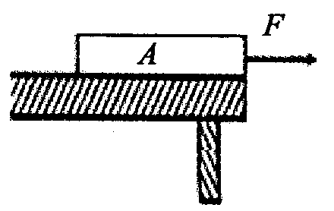
12．一块长为L，质量分布均匀的木板A放在水平桌面上，板A右端与桌边相齐（如下图所示）。在板的右端施一水平力F使板A右端缓慢地离开桌边L/3，在板A移动过程中，下列说法正确的是
A．A对桌面的压强不变
B．A对桌面的压力不变
C．A对桌面的压力不断变小
D．A对桌面的压强不断变小
答案：B
解析：在物体移动的过程中，A对桌面的压力大小始终等于物体的重力大小，因此压力不变。由于P=F/S，A向右移动，A与桌面的接触面积减小，在F不变的情况下，P增大。本题主要考查固体压力与压强的关系。通过动态变化类题型来考查学生对压强公式的具体运用能力。难度较小。

13．手机通讯靠电磁波传送。现将一只手机悬挂在密封的玻璃罩内，拨通手机发现手机发出铃声和闪烁的光；逐渐抽出玻璃罩内的空气，发现铃声逐渐变弱直至消失而闪烁的光依然存在；再让空气逐渐进入玻璃罩内，发现铃声逐渐变强并仍然有闪烁的光。根据上述现象得到的下列结论中正确的是
A．声音、电磁波均不能在密封的容器中传播
B．声音不能在密封的容器中传播，而电磁波能在密封的容器中传播
C．声音的传播需要空气，而电磁波的传播不需要空气
D．声音、电磁波均需要空气才能传播
答案：C
解析：实验表明，在真空状态下，手机没有声音，则说明声音的传播需要介质。而手机内闪烁的光未曾改变，说明电磁波的传播不需要介质。本题考查了电磁波和声音的传播条件，难度较小.

14．火星是类地行星，直径约为地球的一半，自转轴倾角、自转周期均与地球相近，公转一周约为地球公转时间的两倍。火星基本上是沙漠行星，地表沙丘、砾石遍布，CO₂为主的大气十分稀薄，密度仅为地球大气密度的1％，火星两极皆有干冰组成的板冠，会周期性的消长。根据以上信息，你认为下列推测正确的是
A．火星上也有季节变化 B．火星的一天比地球的一天长一倍左右
C．汽油在火星上可以正常燃烧 D．火星表层上的成分与地球上土壤成分相似
答案：A
解析：由于火星绕太阳公转，且自转轴倾角、自转周期均与地球相近， 因此火星表面同一区域在公转周期中，接受的热量不同，具有四季变化。火星的自转周期与地球相近，因此火星的一天与地球的一天时间长短相似，B错。由于火星上以CO2为主的大气十分稀薄，而汽油燃烧需要氧气，因此汽油在火星上不可以正常燃烧，C错。火星地表沙丘、砾石遍布，而地球上的土壤是矿物质、有机质和活的有机体以及水分和空气等的混合体，因此两者成分不相似，D错。本题涉及了地球公转自转的产生原因，及地球空气和土壤的成分特点，并考查了学生提取信息的能力，难度适中。

15．常温下块状大理石投入足量稀硫酸中，刚开始能产生气体，但很快就停止产生。而将大理石粉末逐步加人足量稀硫酸中却能持续产生气体。由此得出的结论或推理正确的是
A物质间是否发生化学反应，只和反应的条件有关
B．反应物之间必须直接接触才会发生化学反应
C．块状大理石与粉末状大理石的化学性质不同
D．硫酸钡粉末也可和盐酸发生化学反应而溶解
答案：B
解析：考查实验室制二氧化碳。本题考查的背景与10题相同，都是实验室制二氧化碳。实验室制法通常不用大理石和稀硫酸反应，因为两者反应会产生微溶的硫酸钙，覆盖在大理石表面，阻挡反应进一步发生。

16.如右图所示，用水平力推静止在水平地面上的大木箱，没有推动。这时，木箱受到的
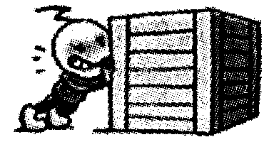
A．推力小于摩擦力 B．推力和摩擦力大小一定相等
C．推力一定小于重力D．推力和摩擦力方向相同
答案：B
解析：木箱在水平桌面上静止时，水平方向受力平衡，即人对木箱的推力与地面对木箱的摩擦力大小相等。本题考查了二力平衡在实际生活中的运用。难度适中。

17．某档案馆的保密室进出门有下列要求：甲、乙两资料员必须同时用各自的钥匙（S_{甲}、S_{乙}分别表示甲、乙两资料员的钥匙）使灯亮才能进入保密室；而馆长只要用自己的钥匙（S_{馆长}表示馆长的钥匙）使灯亮就可以进入保密室。下列电路中符合上述要求的是
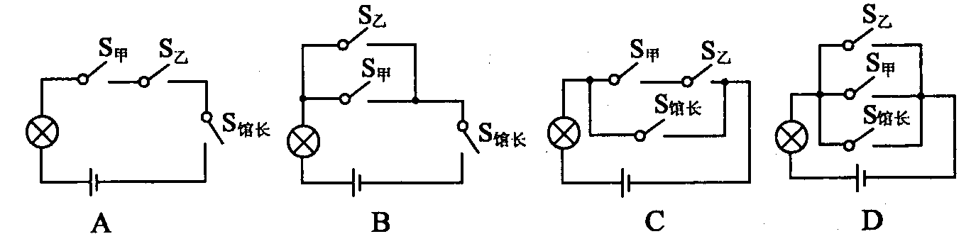
答案：C
解析：甲、乙两资料员必须同时用各自的钥匙才能使灯亮就进入保密室,说明S_{甲}和S_{乙}串联后连入电路。而馆长只要用自己的钥匙使灯亮就可以进入保密室，说明S_{馆长}直接连入电路。
本题考查了学生对电路串并联在生活中的实际应用能力，考到了电路混联，难度适中。

18．某学生将锌粒放人CuSO₄溶液中，发现锌粒表面有红色物质析出，同时还有少量无色无味气泡产生。对于产生气泡的“异常现象”，下列猜想无科学道理的是
A．产生的气体可能是H₂ B．产生的气体可能是CO₂
C．CuSO₄溶液中可能含有少量的某种酸 D．CuSO₄溶液的pH可能小于7
答案：B
解析：考查金属的化学性质，原子守恒。根据原子守恒，反应物中没有C元素，因此产生的气体不可能为CO₂。

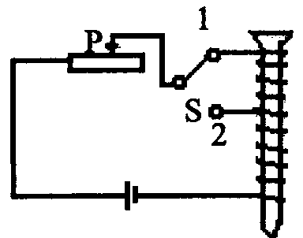
19．如右图所示是小李探究电磁铁磁性强弱与什么因素有关的实验装置。下列措施中能使电磁铁磁性增强的是
A．滑片P向右移动，其他条件不变
B．滑片P向左移动，其他条件不变
C．开关S由1扳到2，其他条件不变
D．电源的正负极对调，其他条件不变
答案：B
解析：电磁体的磁性强弱与下列3种因素有关：（1）电流强弱（2）线圈扎数（3）有无铁芯。A中P向右滑动时电阻增大，电流变小，磁性变小。B中P向左移动时电阻减小，电流增大，磁性增大。C线圈扎数变少，磁性减弱。D电源正负极的对换不影响磁性大小。本题结合了电生磁和滑动变阻器的变化两个知识点，考查了学生对物理知识综合题的掌握，难度适中。

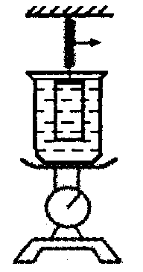
20．小吴同学为探究力之间的关系做了如右图所示的实验。将弹簧测力计下端吊着的铝块逐渐浸入台秤上盛有水的烧杯中，直至刚没入水中（不接触容器，无水溢出）。在该过程中，下列有关弹簧测力计和台秤示数的说法正确的是
A．弹簧测力计的示数减小，台秤示数不变
B．弹簧测力计的示数不变，台秤示数也不变
C．弹簧测力计的示数减小，台秤示数增大
D．弹簧测力计的示数不变，台秤示数增大
答案：C
解析：在实验中，铝块受到重力大小等于弹簧测力计对铝块的拉力和水对铝块的浮力之和。铝块从浸入水到浸没的过程中，铝块所受到的浮力逐渐变大，重力不变，则铝块受到的拉力变小，弹簧测力计的读数也变小。台秤的示数大小等于台秤受到的压力大小，即烧杯对台秤 的压力。铝块所受到的浮力增大，由于力的作用是相互的，因此铝块对水会有一个竖直向下的反作用力，则水对容器底的压力也增大，烧杯对台秤的压力也随之增大。所以，弹簧测力计的示数减小，台秤示数增大。本题为力学综合题，考查了学生对浮力，力的平衡，相互作用力的理解与运用。稍有难度。

21．实验室发现一瓶标签脱落的固体试剂，小王分别取少量的该固体进行了下列实验。根据实验现象，该固体最可能是
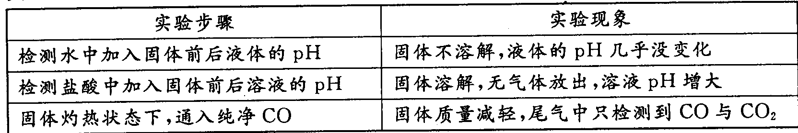
A．金属单质 B．碱 C．盐 D．金属氧化物
答案：D
解析：考查酸、碱、盐的性质、CO的还原性。根据实验现象，该固体不溶于水，会与酸反应，且无气体放出，说明不是金属单质；与CO反应后质量减轻，且产生CO₂，说明是金属氧化物，如CuO等。

22．科学课本上“食物与能量”的教学内容中，为了比较体内不同种类的有机物在呼吸作用中释放的能量多少，通过分别燃烧花生仁、大米、牛肉干来加热试管中的水，并比较水的温度变化的实验来推测三种食物所含能量的高低。下列选项与这个实验的科学原理、方法无直接关系的是
A能量转化与守恒定律 B．变量控制 C．氧化反应程度 D.同化作用
答案：D
解析：考查营养，能量转化，守恒定律。花生仁、大米、牛肉干分别代表脂肪、淀粉、蛋白质，燃烧释放出来的能量使水温升高，进而可以通过比较水的温度变化的实验来推测三种食物所含能量的高低。

三、填空题（本大题共31分）
23．（6分）细菌性痢疾是一种由细菌引起的疾病。
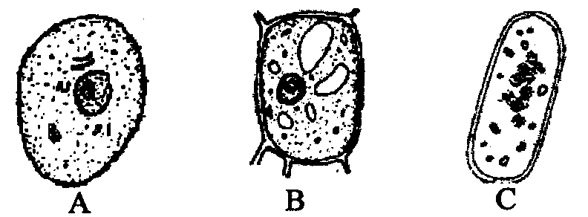
（1）上图所示的3种细胞结构，最有可能是细菌性痢疾病原体细胞结构的是 ，你认为这种细胞是细菌的主要依据是 。
（2）细菌性痢疾属于消化道传染病，主要通过 传播。其病原体经口进入消化道后，大部分被胃酸杀灭，人体的这种生理功能称为 免疫。
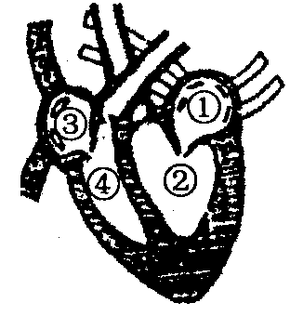
（3）治疗急性细菌性痢疾往往需要口服或静脉滴注抗菌药物。若口服抗菌药物，药物到达小肠的路径是口～咽～ ～胃～小肠；若静脉滴注，抗菌药物从体静脉进入循环系统到达发病部位，此过程中抗菌药物依次通过心脏各腔（如右图）的顺序是 。
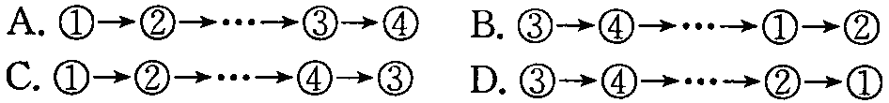

答案：（1）C 细菌有细胞壁，无成形细胞核（2）饮水、食物 非特异性（3）食道 B
解析：考查细胞结构，免疫，消化系统，血液循环。基本属于记忆性的知识点。

24（6分）下图表示人的个体发育过程。请据图回答：
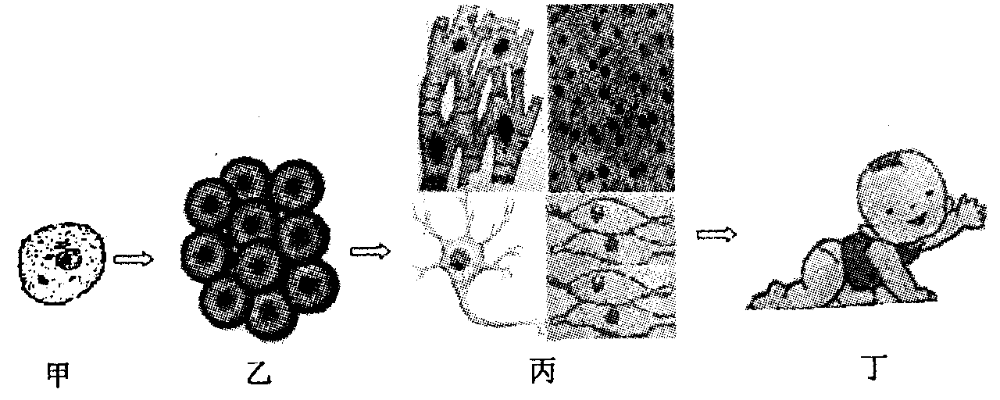

（1）丁由甲细胞发育而来。则甲细胞的名称是 。
（2）由乙形成丙，细胞需要经过分裂、 和 的变化。
（3）甲到丁的过程，其同化作用 （选填“大于”、“小于”或“等于”）异化作用。
（4）丁要完成一系列复杂的生命活动，需要在 和 的调节下实现。
答案：（1）受精卵（2）生长 分化 （3）大于（4）神经 激素
解析：考查人的发育，细胞分裂，分化，同化作用和异化作用，神经调节和体液调节。

25．（4分）有水（H₂O）、双氧水（H₂O₂）、重水（D₂O，“D”表示原子核中有一个质子和一个中子的氢原子）三种物质，从物质组成的角度看，这三种物质所含的元素共有 种，从化学性质的角度看， 与水的化学性质有较大的差异。
答案：2 双氧水
解析：考查元素的概念：具有相同质子数的一类原子的总称，H的质子数和D一样都是1，中子数不同，互为同位素，但都是氢元素；O的质子数是8，所以有两种元素；考查决定物质化学性质的微粒，这三种物质都是由分子构成，所以分子不同的，化学性质不同，双氧水的分子和另外两个明显不同。

26．（4分）已知某物质在不同温度下的溶解度数据如下表所示：
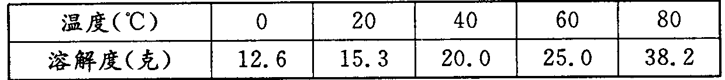
如果要配制该物质溶质质量分数为20％的饱和溶液200克，需要水 克，此时溶液的温度应为 ℃。
答案：160g 60
解析：考查溶解度和溶液质量分数的简单计算。
m（溶剂）=m（溶液）×溶剂质量分数=200g×80%=160g；
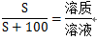 可得：S=25g，所以此时溶液的温度是60 ºC

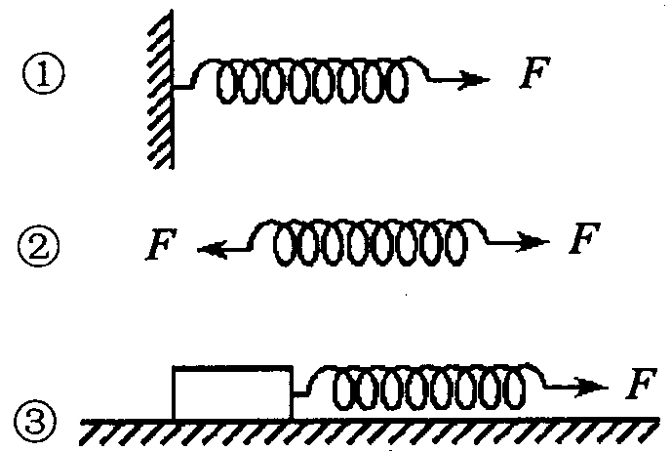
27（5分）如下图所示，三个完全相同的弹簧都处于水平位置，它们的右端受到大小皆为F的拉力作用，而左端的情况各不相同：
图①中弹簧的左端固定在墙上，此时弹簧的伸长量为X_{l}；并处于静止状态。
图②中弹簧的左端受大小也为F的拉力作用，此时弹簧的伸长量为X₂并处于静止状态。
图③中弹簧的左端挂一小物块，物块在粗糙的桌面上做匀速直线运动，此时弹簧的伸长量为X_{l3}。则X_{l}、X₂、X₃的大小关系是：X_{l} X₂，X₂ X₃
答案：等于，等于
解析：由于弹簧的伸长量与弹簧的受力大小有关，图1,2,3三种情况下，物体处于静止或匀速直线运动状态，说明弹簧在水平方向上受到平衡力的作用，且平衡力的大小均为F，伸长量也均相等。本题结合了二力平衡的知识点，考查了学生对弹簧受力情况及力与伸长量之间的关系的理解和运用。此类题型属于弹力常考题型，在05,06,09年杭州考题中也出现过此类题型。

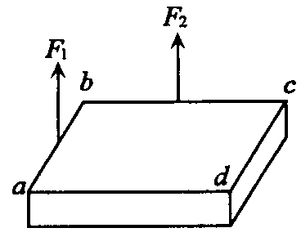
28．（6分）如图所示，质量分布均匀的长方体砖，平放在水平地面上，第一次用竖直向上的力F₁只作用于ab的中点，第二次用竖直向上的力F₂作用于bc的中点，都使它们在竖直方向上慢慢向上移动h（h＜ab＜bc），则在上述过程中F₁ F₂（选填“大于”、“小于”或“等于”）；F₁所做的功F₁ F₂所做的功（选填“大于”、“小于”或“等于”）；第一次克服重力所做的功 第二次克服重力所做的功（选镇“大于”、“小于”或“等于”）。
答案：等于，等于，等于
解析：F₁ 和 F₂向上拉物体时，动力臂的长度均为阻力臂长度的2倍，则动力的大小也均为阻力大小的一半，即长方体砖重力大小的一半。F₁ 和 F₂在竖直方向上均移动h，由W=FS得，F₁ 和 F₂所做的功大小相等。在两次移动过程中，重心移动的高度也相等，重力大小不变。则两次克服重力所做的功也相等。此题考为杠杆动态变化和做功的综合题，考查了学生对杠杆动态变化过程中的力臂与力大小的理解，及在不同情况下做功大小的比较。学生容易找错杠杆力臂，找不到等量关系，难度中等，属于易错题型。

四、实验、简答题（本大题共40分）
29（6分）我们可以利用如图一所示装置来比较植物光合作用强度和呼吸作用强度。已知其他条件适宜，据图回答下列问题：
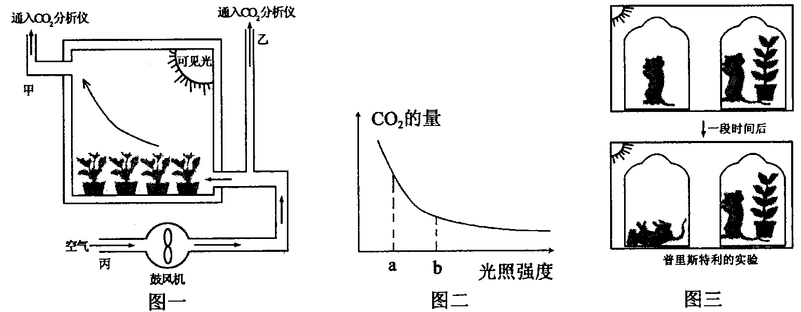
（ 1）当甲处气体的CO₂浓度低于乙处时，植物光合作用强度 呼吸作用。（选填“大于”、“小于”或“等于”）。
（2）黑暗时，甲处测到的CO₂主要来自 、 等。
（3）装置内，光由暗逐步调亮，测得甲处CO₂量下降；光照强度与甲处CO₂量的关系如图二，说明在ab段范围内随着光照强度的增强植物光合作用的强度 。
（4）1771年英国科学家普里斯特利通过如图三实验证实植物能更新污浊的空气，可有人于黑暗环境中重复他的实验却得出相反的结论：植物和动物同样会使空气变污浊。据他们的实验和学过的知识，你得出的结论是 。
答案：（1）大于
（2）植物呼吸作用 土壤中微生物呼吸作用
（3）增强
（4）植物只有在光照条件下才能进行光合作用，植物光合作用的同时也进行呼吸作用
解析：考查光合作用和呼吸作用的影响因素，生物实验分析。乙处气体成分与空气相同，甲处气体中CO₂浓度降低，是因为被植物吸收了，说明植物光合作用强度大于呼吸作用。光照强度增加，光合作用强度增强。

30．（8分）某化学兴趣小组通过如下实验由废铁屑制备硫酸亚铁晶体（FeSO₄·7H₂O）：
①在洗涤过的废铁屑中加入适量稀硫酸，反应结束后过滤。
②将滤液转入到密闭容器中，静置、冷却析出硫酸亚铁晶体。
③待结晶完毕后，滤出晶体，用少量低温的水洗涤晶体3次。
请回答下列问题：
（1）在步骤①过滤时，所需用到的玻璃仪器中，除了漏斗、烧杯外，还需 。
（2）写出步骤①中发生反应的化学反应方程式
（3）步骤③中洗涤晶体用的水必须少量且低温，其原因是
（4）为了判断步骤③中晶体表面吸附的硫酸是否洗净，有人向第3次洗涤液中滴加硝酸钡溶液和稀硝酸，得到白色沉淀，以此证明该晶体并未洗净。该结论是否可靠？为什么？

答案： （1）玻璃棒
（2）Fe+H₂SO₄=FeSO₄+H₂↑
（3）因为晶体易溶于水，温度越低，溶解度越小，用水越少，晶体损失越少．
（4）不可靠；不论是否洗干净，洗涤液中一定含有SO₄²⁻
解析：考查过滤的基本实验仪器，缺少玻璃棒，引流的作用，步骤①中化学反应为铁和硫酸反应，方程式为：Fe+H₂SO₄=FeSO₄+H₂↑，因为晶体易溶于水，温度越低，溶解度越小，用水越少，晶体损失越少。不可靠；不论是否洗干净，洗涤液中一定含有SO₄²⁻，应该检验H⁺ ，而不是SO₄²⁻。

31．（8分）雨、雪在形成和降落过程中吸收、溶解了空气中SO₂及氮氧化物等物质，形成了pH小于5.6的降水称为酸雨，请回答下列有关酸雨的问题：
（l）要测定某地采集到的雨水是否为酸雨，下列提供的试剂（试纸）中宜取用
A．蓝色石蕊试纸 B．紫色石蕊溶液 C．无色酚酞试剂 D．pH试纸
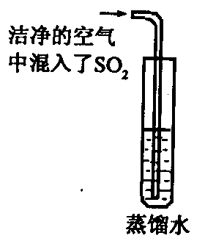
（2）已知 CO₂的饱和溶液常温下pH不小于 5.6。通常空气中CO₂的含量大于 SO₂的含量，但人们反而将空气中的 SO₂认定为形成酸雨的主要原因之一。有同学想通过如右图的实验寻找证据，你认为下一步的实验步骤是测定 ，只要出现 的实验结果，就可认定SO₂溶于水有形成酸雨的可能。
（3）已知SO₂与 CO₂有许多化学性质是相似的，亚硫酸钙（CaSO₃）是白色难溶于水但可溶于酸的固体。某同学向一酸雨样品中滴加 CaCl₂,溶液本观察到有浑浊现象，继续滴入NaOH溶液后即有白色沉淀产生。在以上实验过程中，下列不可能发生的化学反应是
A SO₂＋CaCl₂＋H2O== CaSO₃↓十2HCI
B．SO₂＋2NaOH==Na₂SO₃＋H₂O
C．Na₂SO₃＋CaCl₂= CaSO₃↓＋2NaCI
D．H₂SO₃ ＋2NaOH= Na₂SO₃＋2H₂O
答案：（1）D
（2）H₂SO₃溶液的酸碱性；pH值小于5.6
（3）A
解析：考查pH值的测定方法，基本实验操作和设计以及类比CO₂写SO₂的化学反应方程式。
测溶液的酸碱性可用酸碱指示剂，但是测溶液的酸碱度必须用pH试纸；题目中已经告诉我们CO₂的饱和溶液常温下pH不小于5.6，即排除CO₂溶于水形成酸雨的可能，那么只要证明SO₂溶于水生成的溶液是成酸性的即可；CO₂不能和CaCl₂反应生成盐酸，所以这个反应也不能进行，一般来说，强酸可以制取弱酸，反之则不行。

32（8分）某同学在“测定小灯泡额定功率”的实验中，所用电源电压为6伏，小灯泡L的额定电压为2.5伏，他按图甲所示的电路进行实验。实验时，他调节滑动变阻器清片的位置，观察小灯泡发光的情况，并记录电表的示数（如下表所示人请回答下列问题：
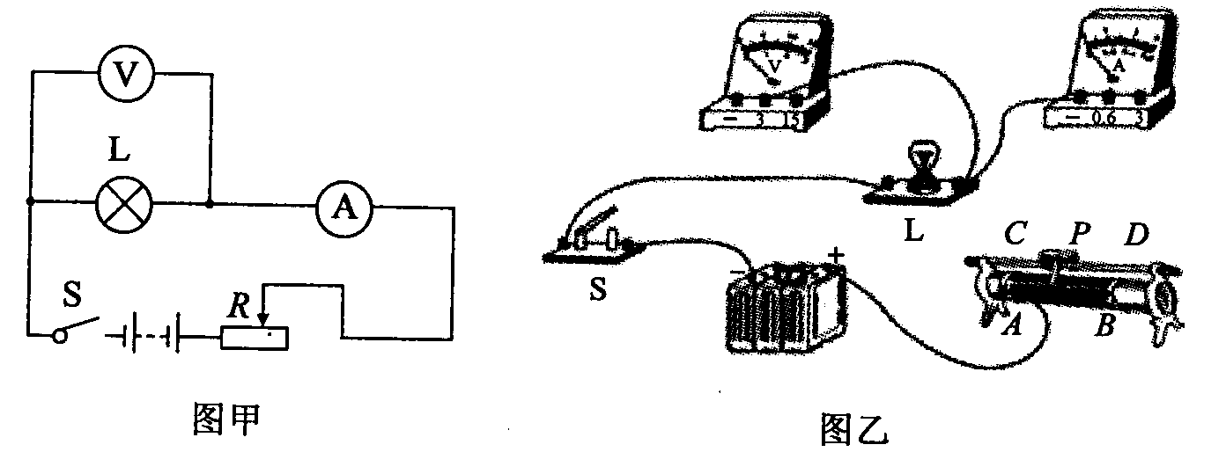

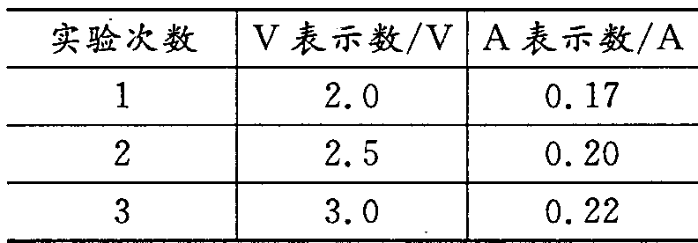
（1）请你用笔画线代替导线，根据图甲所示的电路图，将图乙所示实物图连接完整。
（2）分析表中实验数据，可知小灯泡L的额定攻率为 _____瓦。
（3）小施同学分析表中实验数据后，发现还能求得小灯泡的电阻，于是他分别算出了所给的三种情况下小灯泡的电阻并取平均值。你认为小施同学的做法对吗？清说明理由。
答案：（1）连接C和电流表的0.6A量程（或D和电流表的0.6A量程）（2）0.5
（3）不对，随着电压增大，灯泡功率增大，灯丝温度升高，电阻会变大
解析：(1)由表格中电流数据可知，电流表选择0-0.6A。在电路图中，滑片向右移动时电阻变大，则实际连接时也需要滑片向右移动时电阻变大，所以可以连接C（或）和电流表的0.6量程。(2)电灯的额定电压为2.5V，因此选用表格中的电流0.2A。则P=UI=2.5V ×0.2A=0.5W(3) 灯丝温度不同，电阻阻值也不同。由表格数据得随着电压增大，灯泡功率增大，灯丝温度升高，电阻会变大，因此不能分别求阻值取平均值。本题考查了测量小灯泡电功率的实验，为常见高频考题。学生拿分率高，难度适中。

33．（10分）将一些能较好吸收和发射红外线的纳米级金属氧化物（如氧化铁、氧化铝、氧化锌等）通过特殊工艺织人纤维，然后用该种纤维制成的内衣，称之为红外保暖内衣。对于红外保暖内衣和普通保暖内衣在人体运动时，通气和散热的效果比较，某人设计如下实验：
①上午某时间穿红外保暖内衣，跳绳前测前胸体表温度，跳绳10分钟，再次测前胸体表温度。
②下午某时间同一人穿普通保暖内衣（假设普通保暖内衣和红外保暖内衣除材质不同外，其余都相同），在通风状况相同的同一房间里，重复上午相同的实验步骤。
③比较上、下午跳绳前后的体表温度变化量，得出两种保暖内衣通气散热效果强弱结论。
请回答下列问题：
（1）洗涤红外保暖内衣时，不宜选用的洗涤剂是 （选填“弱酸性洗涤剂”、“弱碱性洗涤剂”、“中性洗涤剂”）
（2）若该人跳绳后腿部发酸，是因为肌肉细胞进行了
（3）有人认为根据该实验得出的结果不可靠，你认为该实验设计中变量控制不严密的地方是 、 （写两点）
（4）为了得出更可靠的结论，请写出你认为该实验最需改进的具体方面（写一点）

答案：（1）弱酸性洗涤剂
（2）无氧呼吸产生乳酸
（3）实验时间不同；跳绳10分钟
（4）应改为同时在上午测或同时在下午测
解析：考查金属氧化物的性质，无氧呼吸，生物实验分析。红外保暖内衣中含有金属氧化物，会与酸反应，因此不能用弱酸性洗涤剂洗涤。人体肌肉细胞无氧呼吸产生乳酸，会使肌肉发酸。实验的变量是保暖内衣的种类，因此实验时间必须统一。

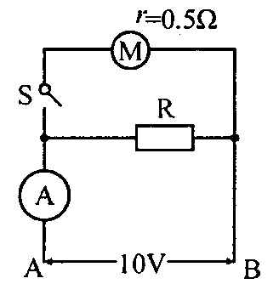
五、分析、计算题（本大题共对分）
34（7分）如图，电动机M的线圈电阻为0.5欧，当S断开时，电流表读数1安当S闭合时，电流表读数3安。问：
（）电阻R为多大？
（2）电动机的机械功率为多大？
（3）电动机工作2分钟，电动机线圈产生了多少热量？
答案：（1）10欧，（2）18瓦，（3）240J
解析：(1)当S断开时，只有R连入电路中，则R=U/I_{R}=10V/1A=10Ω
(2) 电动机与电阻R并联，则通过电动机的电流为
I_{动}=I_{总}-I_{R}=3A-1A=2A
电动机将电能转化为内能和机械能，因此
P_{机械}=P_{电-}P_{热}=UI-I²r=10V×2A-(2A)²×0.5Ω=18W
(3)由焦耳定律可得
Q=I²Rt=(2A)²×0.5Ω×2×60s=240J
此题为电动机与多电路图问题的结合类问题，涉及到了电路开关闭合和断开时两种状态下的情况下电路图的改变，并结合了电动机问题。考查了学生对电动机电功率和理解及动态电路中各个物理量之间的关系换算，知识运用较为灵活，难度适中。
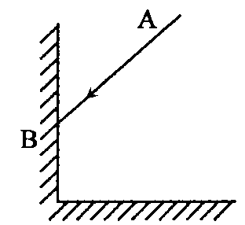
35．（6分）自行车的尾部安装一种塑料制成的反光镜，夜间骑车时，在车灯照射下，能把光线按原来方向返回。反光镜结构如右图所示，两手面镜相互垂直，当一条光线AB人射到其中一平面镜，
（l）作出所有反射光线的光路图。
（2）证明经过两次反射后的反射光线会逆向射回。
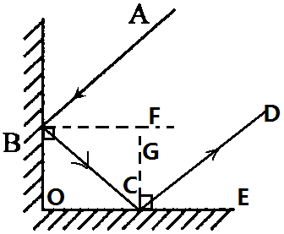答案：（1）光路图如右图所示
（2）证明：光路图如右图，因为BF与OE都垂直BO，所以BF平行OE，所以∠FBC=∠BCO，又因为入射角等于反射角，所以∠ABC+∠BCD=2(∠FBC+∠BCG)= 2(∠BCO +∠BCG)=180°，所以AB平行CD，因此经过两次反射后的反射光线会逆向射回。
解析：本题考查了学生的光学作图能力，同时考查了学生通过运用反射定律和数学角度的关系来对生活中的光学现象进行解释证明，第（2）问难度较大。

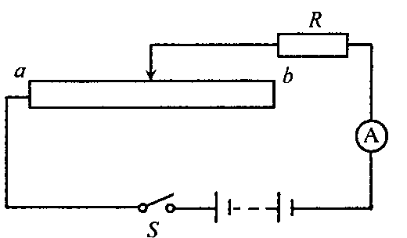
36．（8分）如图是利用滑动变阻器控制电流的电路，其中电阻R为100欧姆，它与滑动变阻器串联在电路中，通过电阻的电
流可在10毫安～100毫安范围内调节。
(1)、选用电源的电压应为多大？
（2）、变阻器的总电阻为多大？额定电流至少要多大？
（3）、上述电路能否使电阻R两端的电压调为零？请说明理由。
答案：（1）10伏（2）900欧，100毫安
（3）不能，由U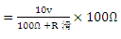可知当R滑增大时，U将减小，当R滑达到最大值900欧时，U取到最小值1V，不能取到0
解析：（1）由于电阻R的大小为100Ω ，当滑变接入为0Ω 时，电流表示数最大为100毫安，则电源电压为U=RI=10V
（2）当滑动变阻器最大时，电流表示数最小，
则R总=U/I=10V/0.01A=1000Ω，
R滑=R总-R=1000-100-900Ω
由于电流表可在10毫安～100毫安范围内调节，则滑动变阻器的额定电流至少需要100毫安。
（3）不能，由U可知当R滑增大时，U将减小，当R滑达到最大值900欧时，U取到最小值1V，不能取到0
此题为滑动变阻器变化计算，同时考查了学生对电流表变化范围，额定电流的理解和运用。最后一问对学生的实际应用能力要求较高。此类滑变问题为考试热点。第(1)(2)问难度适中，第（3）问稍难。

37．（6分）载人宇宙飞船内常用含氢氧化锂（LiOH是一种可溶性碱，具有碱的通性）的过滤网吸收宇航员呼出的CO₂，以净化空气。若载人宇宙飞船内每名等航员平均每天呼出的CO₂为550升，请回答：
（l）每天吸收一位宇航员呼出的CO₂需氢氧化锂多少克？（列式计算，计算时CO₂密度以ρ=2.0克／升计，相对原子质量：H 1；O 16； C 12； Li 7 Na 23）
（2）载人宇宙飞船使用的过滤网内选用氢氧化锂，而不用价格更便宜的氢氧化钠，其主要原因是
答案：（1）1200g
（2）吸收等质量二氧化碳需要氢氧化锂的质量少，可以减小飞船的载重。
解析：考查化学方程式基本计算，尽量减少飞船的质量。
解：设：需要消耗氢氧化锂的质量为x
（1）m（CO₂）=ρV=ρ=2.0g／L×550L=1100g
2LiOH + CO₂ = Li₂CO₃ + H₂O
48 44
x 1100g
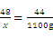 x=1200g
（2）吸收等质量二氧化碳需要氢氧化锂的质量少，这样可以减小飞船的载重。

38．（10分）隔夜莱是否能吃，主要在于烧熟后的隔夜菜中亚硝酸盐含量的变化是否符合食品安全要求。蔬菜中的硝酸盐来自生长过程中所施氮肥。空气中的微生物（如硝酸盐还原菌）进入到蔬菜中，会产生一种还原酶，使蔬莱中的部分硝酸盐还原成亚硝酸盐。烧熟后的莱在食用和保存阶段都会有一些细菌进入；做熟的蔬菜更适合细菌生长。某研究小组对烧熟的莱中亚硝酸盐含量做了测试，数据如下表：
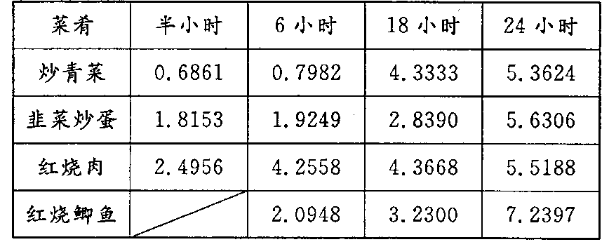
盖有保鲜膜的菜肴在4⁰C的冰箱中放置不同时间的亚硝酸盐含量（单位：mg／kg）将一份红烧鲫鱼样本（不盖保鲜膜）在常温下放置4小时，测定其亚硝酸盐含量为8.9483mg/g。请根据以上材料，回答下列问题：
（1）亚硝酸盐中含有NO₂⁻，其中氮元素的化合价是 价；
（2）根据表中的数据，莱中的亚硝酸盐含量变化的共同规律是 ；
（3）要使烧熟后的隔夜莱中亚硝酸盐含量尽可能低，保存的条件应该是 ；
（4）炒菜过程中温度一般在100℃以上，你认为从生莱炒到熟菜过程中的亚硝酸盐含量是否会持续增加 ，原因是 。
答案：（1）+3
（2）菜存放时间越长，亚硝酸盐的含量越高。
（3）隔绝空气，低温
（4）不会，在高温情况下硝酸盐还原菌所产还原酶的活性丧失，不会还原硝酸盐。
解析：考查化合价，实验分析，酶活的影响因素。从背景信息以及表格中，可以做出分析

